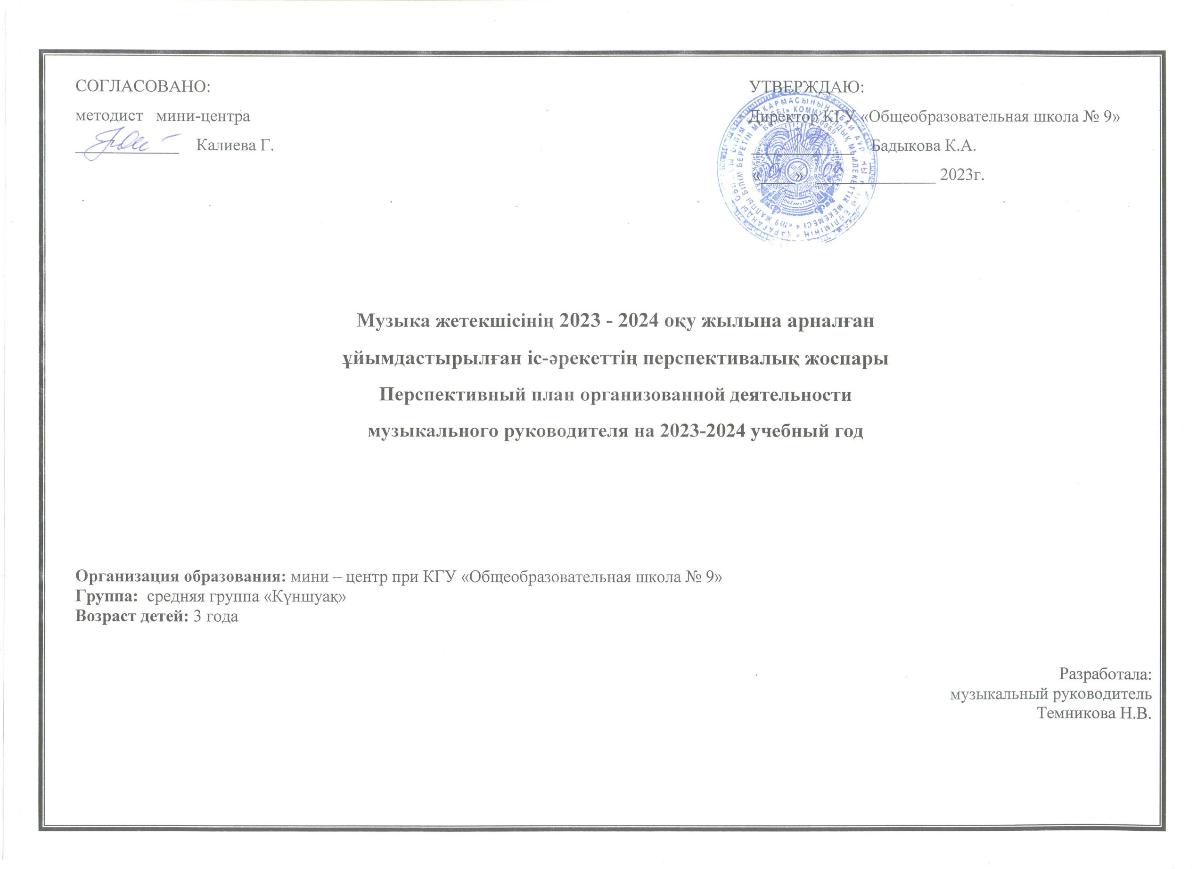

|  |  |  |
| --- | --- | --- |
| **Месяц** | **Организованная деятельность** | **Задачи организованной деятельности** |
| Сентябрь | Музыка | **Слушание музыки**.  Формирование навыков:  1) восприятия настроения и содержания разнохарактерных песен;  2) слушания инструментальных пьес контрастного характера;  3) эмоционального отклика на веселое настроение пьесы;  5) слушания музыки в исполнении взрослых и прослушивание в аудио-видеозаписях.  **Пение.**  Формирование навыков пения в одном темпе с одинаковой силой звучания, пение вместе со взрослым, подстраиваясь к его голосу в сопровождении инструмента.  **Музыкально-ритмические движения.**  Формирование навыков:  1) освоения ритма в ходьбе друг за другом, танцевального характера музыки;  2) выполнения простейших элементов танцевальных движений под музыку;  3) слушания погремушек и распознавания динамики их звона |
| Октябрь | Музыка | **Слушание музыки:**  Обучать умению слушать музыкальное произведение до конца, понимать характер музыки, узнавать и определять, сколько частей в произведении.  **Пение:**  Способствовать развитию певческих навыков: петь чисто в диапазоне ре (ми) — ля (си), в одном темпе со всеми, четко произносить слова, передавать характер песни (петь весело, протяжно, игриво).  **Музыкально-ритмические движения:**  Выполнять под музыку ритмичные движения ходьбы и бега, обучать умению двигаться друг за другом по кругу и врассыпную.  **Игра на детских музыкальных инструментах:**  Знакомить детей с некоторыми детскими музыкальными инструментами: дудочкой, металлофоном, колокольчиком, бубном, погремушкой, барабаном, а также их звучанием. |
| Ноябрь | Музыка | **Слушание музыки:**  Совершенствовать умение различать на слух звучание музыкальных игрушек, детских музыкальных инструментов (музыкальный молоточек, шарманка, погремушка, барабан, бубен, металлофон, асатаяк, туяқ, сырнай и др.).  **Пение:**  Петь вместе со взрослым, подстраиваться к его голосу в сопровождении инструмента, вместе начинать и заканчивать пение.  **Музыкально-ритмические движения:**  Выполнять движения в соответствии с началом и окончанием музыки, самостоятельное начинать и завершать движения.  **Игра на детских музыкальных инструментах:**  Способствовать овладению элементарными навыками игры в ритме на детских музыкальных инструментах и металлофоне (на одной пластине). |
| Декабрь | Музыка | **Слушание музыки:**  Формировать умение воспринимать содержание и настроение песен различного характера; понимать содержание песни.  **Пение:**  Способствовать развитию певческих навыков: петь чисто в диапазоне ре (ми) — ля (си), в одном темпе со всеми, четко произносить слова, передавать характер песни (петь весело, протяжно, игриво).  **Музыкально-ритмические движения:**  Улучшать качество исполнения танцевальных движений: притопы- вать попеременно двумя ногами и одной ногой.  **Игра на детских музыкальных инструментах:**  Знакомить детей с некоторыми детскими музыкальными инструментами: дудочкой, металлофоном, колокольчиком, бубном, погремушкой, барабаном, а также их звучанием. |
| Январь | Музыка | **Слушание музыки:**  Учить слушать песни, исполненные на разных инструментах, запоминать и знать их; слушать произведение до конца.  **Пение:**  Петь вместе со взрослым, подстраиваться к его голосу в сопровождении инструмента, вместе начинать и заканчивать пение.  **Музыкально-ритмические движения:**  Выполнение ритмических движений по одному, парами в соответствии с темпом и характером музыкального произведения с предметами и без предметов.  **Игра на детских музыкальных инструментах:**  Способствовать овладению элементарными навыками игры в ритме на детских музыкальных инструментах и металлофоне (на одной пластине). |
| Февраль | Музыка | **Слушание музыки:**  Формировать умение сравнивать музыкальное произведение с иллюстрациями.  **Пение:**  Способствовать развитию певческих навыков: петь чисто в диапазоне ре (ми) — ля (си), в одном темпе со всеми, четко произносить слова, передавать характер песни (петь весело, протяжно, игриво).  **Музыкально-ритмические движения:**  Развивать навыки выразительной и эмоциональной передачи движений музыкальных произведений и сказочных персонажей: медведь ходит косолапо, заяц прыгает, птицы летают.  **Игра на детских музыкальных инструментах:**  Знакомить детей с некоторыми детскими музыкальными инструментами: дудочкой, металлофоном, колокольчиком, бубном, погремушкой, барабаном, а также их звучанием. |
| Март | Музыка | **Слушание музыки:**  Обучать умению различать звучание детских инструментов, музыкальных игрушек; уметь называть их.  **Пение:**  Петь вместе со взрослым, подстраиваться к его голосу в сопровождении инструмента, вместе начинать и заканчивать пение.  **Музыкально-ритмические движения:**  Знакомить с танцевальным искусством казахского народа. Исполнять элементарные элементы казахских танцевальных движений под музыкальное сопровождение, повторять знакомые танцевальные движения в играх.  **Игра на детских музыкальных инструментах:**  Способствовать овладению элементарными навыками игры в ритме на детских музыкальных инструментах и металлофоне (на одной пластине). |
| Апрель | Музыка | **Слушание музыки:**  Формировать умение слушать музыку в исполнении взрослых и прослушивать их на аудио-видеозаписях.  **Пение:**  Способствовать развитию певческих навыков: петь чисто в диапазоне ре (ми) — ля (си), в одном темпе со всеми, четко произносить слова, передавать характер песни (петь весело, протяжно, игриво).  **Музыкально-ритмические движения:**  Дать возможность детям самостоятельно выполнять танцевальные движения в соответствии музыке, использовать знакомые танцевальные движения в играх.  **Игра на детских музыкальных инструментах:**  Знакомить детей с некоторыми детскими музыкальными инструментами: дудочкой, металлофоном, колокольчиком, бубном, погремушкой, барабаном, а также их звучанием. |
| Май | Музыка | **Слушание музыки:**  Учить замечать выразительные средства музыкального произведения: динамику (громко-тихо), темп (быстро-медленно), настроение (грустно, весело, нежно и т.д.).  **Пение:**  Петь вместе со взрослым, подстраиваться к его голосу в сопровождении инструмента, вместе начинать и заканчивать пение.  **Музыкально-ритмические движения:**  Самостоятельно выполнять танцевальные движения в соответствии музыке, использовать знакомые танцевальные движения в играх.  **Игра на детских музыкальных инструментах:**  Овладеть элементарными навыками игры в ритме на детских музыкальных инструментах и металлофоне |

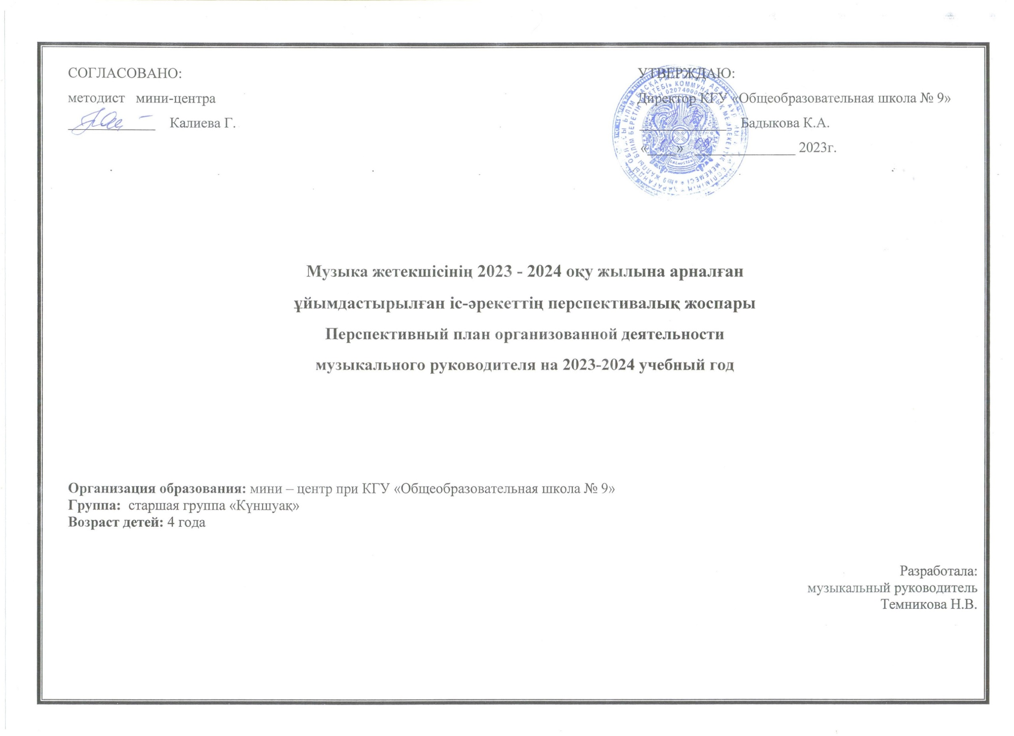

|  |  |  |
| --- | --- | --- |
| **Месяц** | **Организованная деятельность** | **Задачи организованной деятельности** |
| Сентябрь | Музыка | **Слушание музыки.**  Формирование навыков:  1) восприятия музыки разного характера, темпа, собственного отношения к музыке, высказывания о ней;  2) узнавания и называния пьес при исполнении мелодии или музыкального вступления;  3) соотношения музыкального и зрительного образа отдельных эпизодов из пьес, песен с сопровождением показа иллюстраций и движений;  4) восприятия звуков казахского народного инструмента – домбры.  **Пение.**  Формирование навыков:  1) восприятия песен различного характера, точного интонирования мелодии, отчетливого произношения слов;  2) пения для развития голоса и слуха, тоном выше и ниже, показывая движением руки;  3) понимания характера песни, передачи ее настроения;  4) хорового пения, пения без напряжения, чистого и внятного произношения слов и звуков, пения после музыкального вступления.  **Музыкально-ритмические движения.**  Формирование навыков:  1) выполнения танцевальных движений, игровых музыкальных действий;  2) передачи характера марша ритмичной ходьбой, подвижного характера музыки легким, ритмичным бегом;  3) выполнения полуприседания, согласуя движение с музыкой, умения менять движение на вторую часть музыки;  4) легко и свободно скакать на обеих ногах в подвижном темпе, точно передавая ритм музыки.  **Танцы.**  Обучение восприятию веселого плясового характера мелодии, умению различать музыкальное вступление, начинать движение после него, менять движение в соответствии с характером музыки, запоминать названия танцевальных движений, плясок.  **Игры, хороводы.**  Обучение умению весело и непринужденно исполнять песню, сопровождая ее игровыми движениями в соответствии с текстом песни, вести хоровод по кругу, менять движение в соответствии с музыкальными фразами, проявлять быстроту и ловкость, отмечать окончание пьесы, передавать веселый характер народной игры, различать звуки по высоте, перестраиваться в большой круг и врассыпную.  Игра на детских музыкальных инструментах. |
| Октябрь | Музыка | **Слушание музыки:**  Формировать навыки культуры слушания музыки (не отвлекаться, дослушивать произведение до конца).  **Пение:**  Обучать детей выразительному пению, формировать умение петь протяжно, подвижно, согласованно (в пределах ре — си первой октавы).  **Музыкально-ритмические движения:**  Воспитывать интерес к выполнению танцевальных движений, игровых музыкальных действий.  **Игра на детских музыкальных инструментах:**  Использовать различные шумовых музыкальных инструментов для детей при исполнении знакомых песен.  **Танцы:**  Обучать воспринимать веселый танцевальный характер мелодии, уметь различать музыкальное вступление, начинать движение после него, менять движение в соответствии с характером музыки, запоминать названия танцевальных движений, плясок. |
| Ноябрь | Музыка | **Слушание музыки:**  Обучать умению чувствовать характер музыки, узнавать знакомые произведения, высказывать свои впечатления о прослушанном.  **Пение:**  Развивать умение брать дыхание между короткими музыкальными фразами.  **Музыкально-ритмические движения:**  Передавать характер марша ритмичной ходьбой; подвижного характера музыки - легким, ритмичным бегом, легко и свободно выполнять прыжки на обеих ногах в подвижном темпе, точно передавая ритм музыки.  **Игра на детских музыкальных инструментах:**  Формировать умение подыгрывать простейшие мелодии на деревянных ложках, погремушках, барабане, металлофоне.  **Танцы:**  Формировать умение воспринимать танцевальный характер музыки; двигаться легко, ритмично; выполнять танцевальные движения в парах, применять игровые музыкальные действия в танцах. |
| Декабрь | Музыка | **Слушание музыки:**  Формировать навык умения замечать выразительные средства музыкального произведения: тихо, громко, медленно, быстро.  **Пение:**  Обучать умению петь мелодию чисто, смягчать концы фраз, четко произносить слова, петь выразительно, передавая характер музыки; с высоким и низким голосом, демонстрируя движения рук для развития голоса и слуха.  **Музыкально-ритмические движения:**  Выполнять полуприседания, согласовывая движения с музыкой, уметь менять движения на вторую часть музыки.  **Игра на детских музыкальных инструментах:**  Совершенствовать умение играть на детских музыкальных инструментах, слушать, как играет взрослый на различных музыкальных и шумных инструментах.  **Танцы:**  Выполнять игровые действия в соответствии с характером музыки, петь по кругу, менять движения, проявлять быстроту и ловкость. |
| Январь | Музыка | **Слушание музыки:**  Развивать способность различать звуки по высоте (высокий, низкий в пределах сексты, септимы), умение сопровождать песни показом иллюстраций и жестами.  **Пение:**  Учить петь с инструментальным сопровождением и без него.  **Музыкально-ритмические движения:**  Воспринимать веселый, подвижный характер музыки, применять в инсценировке знакомые песни по содержанию.  **Игра на детских музыкальных инструментах:**  Развивать умение играть простые мелодии на деревянных ложках, асатаяке, сазсырне.  **Танцы:**  Развивать умение различать веселый оживленный характер музыки, выполнять танцевальные движения с атрибутами. |
| Февраль | Музыка | **Слушание музыки:**  Обучать умению воспринимать звуки казахского народного инструмента – домбры.  **Пение:**  продолжать обучать детей выразительному пению, формировать умение петь протяжно, подвижно, согласованно (в пределах ре — си первой октавы)  **Музыкально-ритмические движения:**  Выполнять подскоки в подвижном темпе, передавая ритм музыки.  **Игра на детских музыкальных инструментах:**  Совершенствовать умение распознавать и называть детские музыкальные инструменты.  **Танцы:**  Знакомить с казахским национальным танцевальным искусством. Обучать танцу «Камажай». |
| Март | Музыка | **Слушание музыки:**  Формировать навыки культуры слушания музыки (не отвлекаться, дослушивать произведение до конца).  **Пение:**  Обучать детей выразительному пению, формировать умение петь протяжно, подвижно, согласованно (в пределах ре — си первой октавы).  **Музыкально-ритмические движения:**  Воспитывать интерес к выполнению танцевальных движений, игровых музыкальных действий.  **Игра на детских музыкальных инструментах:**  Использовать различные шумовых музыкальных инструментов для детей при исполнении знакомых песен.  **Танцы:**  Обучать воспринимать веселый танцевальный характер мелодии, уметь различать музыкальное вступление, начинать движение после него, менять движение в соответствии с характером музыки, запоминать названия танцевальных движений, плясок. |
| Апрель | Музыка | **Слушание музыки:**  Обучать умению чувствовать характер музыки, узнавать знакомые произведения, высказывать свои впечатления о прослушанном.  **Пение:**  Развивать умение брать дыхание между короткими музыкальными фразами.  **Музыкально-ритмические движения:**  Передавать характер марша ритмичной ходьбой; подвижного характера музыки - легким, ритмичным бегом, легко и свободно выполнять прыжки на обеих ногах в подвижном темпе, точно передавая ритм музыки.  **Игра на детских музыкальных инструментах:**  Формировать умение подыгрывать простейшие мелодии на деревянных ложках, погремушках, барабане, металлофоне.  **Танцы:**  Формировать умение воспринимать танцевальный характер музыки; двигаться легко, ритмично; выполнять танцевальные движения в парах, применять игровые музыкальные действия в танцах. |
| Май | Музыка | **Слушание музыки:**  Формировать навык умения замечать выразительные средства музыкального произведения: тихо, громко, медленно, быстро.  **Пение:**  Обучать умению петь мелодию чисто, смягчать концы фраз, четко произносить слова, петь выразительно, передавая характер музыки; с высоким и низким голосом, демонстрируя движения рук для развития голоса и слуха.  **Музыкально-ритмические движения:**  Выполнять полуприседания, согласовывая движения с музыкой, уметь менять движения на вторую часть музыки.  **Игра на детских музыкальных инструментах:**  Совершенствовать умение играть на детских музыкальных инструментах, слушать, как играет взрослый на различных музыкальных и шумных инструментах.  **Танцы:**  Выполнять игровые действия в соответствии с характером музыки, петь по кругу, менять движения, проявлять быстроту и ловкость. |

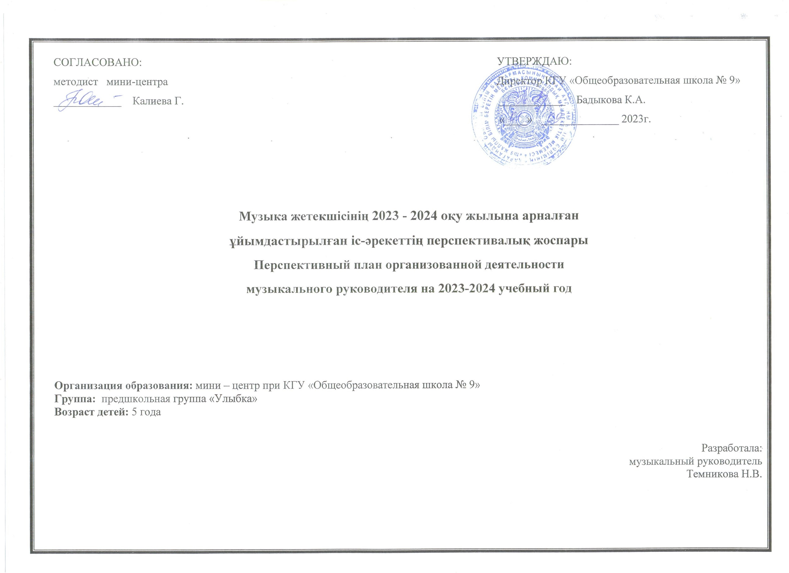

|  |  |  |
| --- | --- | --- |
| **Месяц** | **Организованная деятельность** | **Задачи организованной деятельности** |
| Сентябрь | Музыка | **Слушание музыки.**  Формирование умения различать эмоциональное содержание произведений, их характер, настроение, динамические оттенки музыки. Умение выражать отношение к музыкальному произведению, высказываться о его характере, содержании. Ознакомление со звучанием казахских народных инструментов, с жанром "кюй", народным, домбровым, кобызовым исполнением, творчеством композиторов – кюйши Курмангазы, кобызиста Коркыт.  **Пение.**  Формирование умения точно интонировать несложные попевки в упражнениях для развития голоса и слуха в 2–3 ближайших тональностях, различать звуки септимы и показывать движением руки (вверх-вниз).  Восприятие характера песни, пение с правильной интонацией, точно передаваемым ритмическим рисунком, динамикой, выделение музыкального вступления, запева, припева. Обучение умению передавать веселое, радостное настроение праздничной песни, петь легким, подвижным звуком, смягчая концы фраз. Восприятие музыки казахского народа в песнях.  **Музыкально-ритмические движения.**  Выполнение упражнений, передавая характер музыки четкой ритмичной ходьбой, легким бегом и полуприседаниями.  **Игры, хороводы**.  Выполнение игровых действий в соответствии с характером музыки, ведение хоровода по кругу, обмен движениями в соответствии с музыкальными фразами, проявление быстроты и ловкости, умение отмечать окончание пьесы, передавая веселый характер народной игры, различая звуки по высоте, перестроение в большой и маленькие круги.  **Танцы.**  Формирование навыков чувствования танцевального характера музыки, выполнения элементов танцевальных движений; ознакомление с некоторыми элементами художественного наследия через разучивание народного танца.  Танцевальное творчество.  Развитие умения импровизировать, используя знакомые танцевальные движения, индивидуально инсценировать песню в соответствии с текстом, побуждать к выполнению творческих заданий.  **Игра на детских музыкальных инструментах.**  Слушание музыкальных пьес в исполнении взрослых, умение различать высокий регистр, тембр звучания инструмента. Исполнение на ударных инструментах ритма попевок индивидуально и всей группой. Обучение игре на казахских ударных инструментах. |
| Октябрь | Музыка | **Слушание музыки:**  Обучать умению различать эмоциональное содержание произведений, их характер, настроение, динамические оттенки.  **Пение:** Совершенствовать вокально-слуховую координацию в пении.  **Музыкально-ритмические движения:**  Учить выполнять упражнения, меняя движения в соответствии с изменениями характера музыки и ее частей: передавать характер марша четкой ритмичной ходьбой; подвижный характер музыки – легким ритмичным бегом, полуприседаниями («пружинка»).  **Игра на детских музыкальных инструментах:**  Учить выполнять простые, знакомые мелодии на детских музыкальных инструментах индивидуально и в малых группах, развивать детское творчество, прививать им активность, самостоятельность.  **Танцы:**  Знать танцевальные движения, выполняемые в соответствии с музыкой; легкое, свободное исполнение элементов танцевальных движений; изменение направления движения в соответствии с музыкальными фразами. |
| Ноябрь | Музыка | **Слушание музыки:**  Выражать свое отношение к музыкальному произведению, высказываться о его характере, содержании.  **Пение:**  Формировать навыки пения легким голосом в диапазоне «ре» первой октавы, «до» второй октавы перед пением; обучать умению дышать между музыкальными фразами, четко произносить слова песни, петь средним, громким и тихим голосом.  **Музыкально-ритмические движения:**  Осваивать танцевальные движения: дробный шаг, переменный шаг, галоп, поскоки в разных направлениях.  **Игра на детских музыкальных инструментах:**  Знакомить приемам игры на детских музыкальных (дауылпаз, асатаяк, сазсырнай, тұяқтас, конырау, сыбызғы, металлофон, ксилофон, треугольник, бубен, барабан, маракас, румба и др.) и шумовых инструментах (из нетрадиционного материала).  **Танцы:**  Познакомить с танцевальным искусством казахского народа, объяснить, что казахское народное танцевальное искусство сформировалось с давних времен, оно является наследием страны, которая окрылена богатейшей устной литературой, песнями, традиционным образом жизни нашего народа, что танцевальное искусство в своей эстетической реальности формирует систему жестов, отражающих мечты и идеалы казахского народа в соответствии с общим мировоззрением, дать детям представление о танце «Каражорға». |
| Декабрь | Музыка | **Слушание музыки:**  Формировать умение связывать характер музыки с содержанием образа, выраженным в ней настроении.  **Пение:**  Развивать навыки сольного пения с музыкальным сопровождением и без сопровождения.  **Музыкально-ритмические движения:**  Учить выполнять упражнения, меняя движения в соответствии с изменениями характера музыки и ее частей: передавать характер марша четкой ритмичной ходьбой; подвижный характер музыки – легким ритмичным бегом, полуприседаниями («пружинка»).  **Игра на детских музыкальных инструментах:**  Учить выполнять простые, знакомые мелодии на детских музыкальных инструментах индивидуально и в малых группах, развивать детское творчество, прививать им активность, самостоятельность.  **Танцы:**  Развивать умение импровизировать, используя знакомые танцевальные движения; уметь придумать танец, используя знакомые плясовые движения в соответствии с характером музыки, инсценировать песню в соответствии с текстом; побуждать к выполнению творческих заданий. |
| Январь | Музыка | **Слушание музыки:**  Знакомить детей с произведениями мирового и казахского музыкального искусства, как способом отражения некоторых явлений жизни.  **Пение:**  Приобщать к самостоятельному и творческому исполнению песен различного характера.  **Музыкально-ритмические движения:**  Знать танцевальные движения, выполняемые в соответствии с музыкой; легкое, свободное исполнение элементов танцевальных движений; изменение направления движения в соответствии с музыкальными фразами.  **Игра на детских музыкальных инструментах:**  Знакомить приемам игры на детских музыкальных (дауылпаз, асатаяк, сазсырнай, тұяқтас, конырау, сыбызғы, металлофон, ксилофон, треугольник, бубен, барабан, маракас, румба и др.) и шумовых инструментах.  **Танцы:**  Знать танцевальные движения, выполняемые в соответствии с музыкой; легкое, свободное исполнение элементов танцевальных движений; изменение направления движения в соответствии с музыкальными фразами. |
| Февраль | Музыка | **Слушание музыки:**  Учить различать жанры музыкальных произведений (марш, танец, песня). Совершенствовать музыкальную память через узнавание мелодий по отдельным фрагментам произведения (вступление, заключение, музыкальная фраза).  **Пение:**  Совершенствовать вокально-слуховую координацию в пении.  **Музыкально-ритмические движения:**  Учить выполнять упражнения, меняя движения в соответствии с изменениями характера музыки и ее частей: передавать характер марша четкой ритмичной ходьбой; подвижный характер музыки – легким ритмичным бегом, полуприседаниями («пружинка»).  **Игра на детских музыкальных инструментах:**  Учить выполнять простые, знакомые мелодии на детских музыкальных инструментах индивидуально и в малых группах, развивать детское творчество, прививать им активность, самостоятельность.  **Танцы:**  Продолжать знакомство с танцевальным искусством казахского народа. |
| Март | Музыка | **Слушание музыки:**  Знакомить с тембровым своеобразием звучания казахских народных инструментов: домбры и кобыза, с жанром «кюй», с творчеством и произведениями композиторов-кюйши: Курмангазы, Коркыта, Таттимбета, Д. Нурпеисовой, Даулеткерея Шигаева, Ыхласа Дукенова.  **Пение:**  Приобщать к самостоятельному и творческому исполнению песен различного характера. Тренировать исполнение песни с музыкальным вкусом.  **Музыкально-ритмические движения:**  Осваивать танцевальные движения: дробный шаг, переменный шаг, галоп, поскоки в разных направлениях.  **Игра на детских музыкальных инструментах:**  Знакомить приемам игры на детских музыкальных (дауылпаз, асатаяк, сазсырнай, тұяқтас, конырау, сыбызғы, металлофон, ксилофон, треугольник, бубен, барабан, маракас, румба и др.) и шумовых инструментах (из нетрадиционного материала).  **Танцы:**  Развивать умение импровизировать, используя знакомые танцевальные движения; |
| Апрель | Музыка | **Слушание музыки:**  Воспринимать лирическую, плавную мелодию в ритме вальса, уметь чувствовать танцевальный характер песни или произведения, отмечать темповые изменения, умение охарактеризовать произведения.  **Пение:**  Развивать навыки сольного пения с музыкальным сопровождением и без сопровождения.  **Музыкально-ритмические движения:**  Учить выполнять упражнения, меняя движения в соответствии с изменениями характера музыки и ее частей: передавать характер марша четкой ритмичной ходьбой; подвижный характер музыки – легким ритмичным бегом, полуприседаниями («пружинка»).  **Игра на детских музыкальных инструментах:**  Учить выполнять простые, знакомые мелодии на детских музыкальных инструментах индивидуально и в малых группах, развивать детское творчество, прививать им активность, самостоятельность.  **Танцы:**  Развивать умение импровизировать, используя знакомые танцевальные движения; уметь придумать танец, используя знакомые плясовые движения в соответствии с характером музыки, инсценировать песню в соответствии с текстом; побуждать к выполнению творческих заданий. |
| Май | Музыка | **Слушание музыки:**  Воспитывать интерес к прослушиванию лучших образцов казахской народной песни и танцевальных мелодий.  **Пение:**  Совершенствовать вокально-слуховую координацию в пении.  **Музыкально-ритмические движения:**  Учить выполнять упражнения, меняя движения в соответствии с изменениями характера музыки и ее частей: передавать характер марша четкой ритмичной ходьбой; подвижный характер музыки – легким ритмичным бегом, полуприседаниями («пружинка»).  **Игра на детских музыкальных инструментах:**  Учить выполнять простые, знакомые мелодии на детских музыкальных инструментах индивидуально и в малых группах, развивать детское творчество, прививать им активность, самостоятельность.  **Танцы:**  продолжать знакомство с танцевальным искусством казахского народа. |